ҚЫСҚА МЕРЗІМДІ САБАҚ ЖОСПАРЫ
Мектебі |  | №4 Қ.Сәтбаев жббм
Пәні |  | География
Педагогтің аты-жөні |  | Оспанова А
Күні |  | 02.12.24ж.
Сыныбы: 8 Ә |  | Қатысушылар саны - |  | Қатыспағандар саны -
Сабақтың тақырыбы: |  | Өзен аңғарының құрылысы мен гидрологиялық режимі
Оқу бағдарламасына сәйкес оқу мақсаты: |  | 8.3.3.3 өзен аңғарының құрылысын түсіндіреді  8.3.3.4 қазақстандық компонентті қосымша қамту негізінде өзендердің гидрологиялық режимін түсіндіреді
Сабақтың мақсаты: |  | Өзен аңғарының құрылысын және қазақстандық компонентті қосымша қамту негізінде өзендердің гидрологиялық режимін түсіндіреді
Сабақтың барысы:
Сабақ кезеңі/  Уақыты | Педагогтің іс-әрекеті |  | Оқушының іс-әрекеті | Бағалау | Ресурстар
Сабақтың басы  (5 мин) | 1. Амандасу, сыныпты түгендеу.  2.Сыныптың психологиялық ахуалын қалыптастыру үшін  оқушыларға тілек айтып сәттілік тілеу.  3.Бағалау парақшасын, үлестірмелі материалдарды тарату.  Үй тапсырмасын сұрау. Оқушылардың өткен сабақтағы білімін еске түсіру мақсатында learningapps бағдарламасында сәйкестендіру жұмысы жүргізіледі.  Миға шабуыл  «3 сурет 1 сөйлем» әдісі  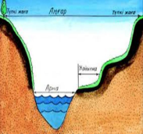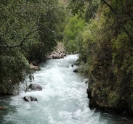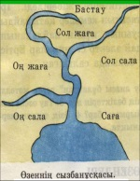  Оқушыларға сурет беріледі. Суреттің тақырыпқа қандай байланысы бары сұралады.  Суреттердің ортақ ойы нені айтып тұр? |  | Оқушылар мұғаліммен амандасады.  Мұғалімнің жылы тілегін қабыл алады.  Оқушылардың өткен сабақтағы білімін еске түсіру мақсатында мұғалім көрсеткен сәйкестендіру жұмысын орындайды  Оқушылар суреттер арқылы бүгінгі тақырыпты ашады | Ауызша бағалау  Ауызша бағалау | слайд  https://learningapps.org/view27636594  слайд
Сабақтың ортасы  (30мин) | Бүгінгі өтетін тақырыбымыздың негізгі ойын түсіну үшін оқушыларға түсініктеме беріледі және өзен аңғарының құрылысы туралы видео көрсетіледі. Түсіндірмеге байланысты сұрақ қоямын. Мысалы: Өзен аңғарының элементтеріне не жатады?  Өзен ерекшелігіне қарай эстуарий және атырау (дельта) деп бөлінеді. Эстуарий жасап құятын өзендерге Темза, Сена, Енисей, Парана, Конго жатады. Атырау жасап құятын өзендерге Ніл, Лена, Еділ, Ориноко жатады.  Жұптық жұмыс  «Ойлан, жұптас, есепте» әдісі  А) Оқулықтағы мәтінді пайдалана отырып төмендегі кестені толтырыңыз.  1 оқушы Атырау жасап құяды  Қар суымен қоректенеді  2 оқушы Эстуарий жасап құяды  Жаңбыр суымен қоректенеді  Б)Өзен бойындағы екі қаланың арақашықтығы 120 км.Теплоходтың меншікті жылдамдығы 27км/сағ, өзен ағысының жылдамдығы 3км/сағ. Теплоход бір қаладан екінші қалаға өзен ағысының бойымен қанша уақытта жететінін анықтаңыз. Есепті шығаруға арналған формула S=( V_{m}+V_{a})*t  Жеке жұмыс. «Ой қозғау» әдісі  1.Дәптерлеріңізге Іле өзенінің гидрографын салыңыздар  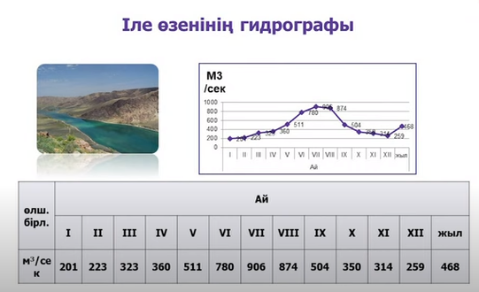 |  | Интербелсенді тақта арқылы оқушылар тақырыпқа байланысты слайд, видео көреді. Керекті мәліметтерді дәптерге түртіп алады.  Оқушылар жұптаса отырып оқулықтағы мәтінді пайдалана отырып кестені толтырады.  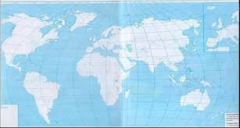  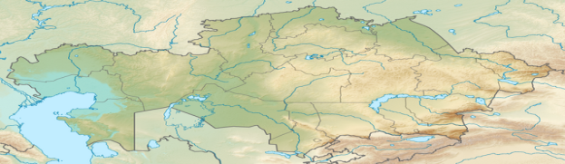  Есептің шешуі:  S= 120 км V_{m}=27км/сағ V_{a}=3км/сағ. t=? S=( V_{m}+V_{a})*t t= S / ( V_{m}+V_{a})*  t= 120/30 t=4 Жауабы: 4 сағат.  Оқушылар дәптерге Іле өзенінің гидрографын сызады  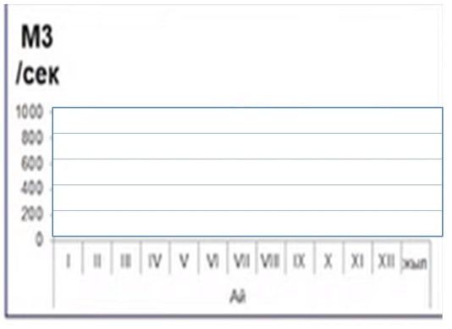 | Ауызша бағалау  Дескрипторлар:  Атырау, Эстуарий жасап құятын өзендерді көрсетеді -1  Қар, жаңбыр суымен қоректенетін өзендерді атайды. -1  Дескрипторлар:  Формуланы дұрыс қолданады – 1.  Теплоход жұмсайтын уақытты есептейді – 1.  Дескрипторлар:  Іле өзені туралы мәліметтеріне анализ жасайды 1б  Гидрографты дұрыс сызады 1б | https://youtu.be/U6KHwcTyPj8?si=RI5Z8JbL1N0yb_bw  Слайд  Слайд
Сабақтың соңы  (5 мин) | Сабақты бекіту: «Лездемелік тест» әдісі  Google Classroom бағдарламасымен тест сұрағын алады |  | Оқушылар бүгінгі сабақта нені өткендігімізді бекіту мақсатында тест орындап сабақты бекітеді  Google Classroom бағдарламасымен тест тапсырады.  1- с  2-b  3-a  4-a | Қб | Google Classroom  https://forms.gle/PgaP6rHHQDxaEmsM9
 | Кері байланыс:  «Соңғы сөзді мен айтайын» әдісі  Мұғалім бүгінгі сабақта тақырыптың тапсырмалармен қандай байланысы болуы мүмкін оқушылармен кері байланыс орнатылады. |  | Мұғалімнің кері байланысын тыңдайды. Алдағы сабақтарда кемшіліктерді жоюға әрекеттенеді. | Ауызша бағалау | Слайд
 | Рефлексия:  «Белсенді баған» әдісі  Мenti.com бағдарламасы арқылы бүгінгі сабақ қалай өткендігі туралы дауыс береді |  | Мenti.com бағдарламасына кіріп бүгінгі сабақ қалай өткендігі туралы дауыс беріді |  |   https://www.menti.com/alsjz3tqnw6o
(Үйге тапсырма) | §21 Гидросфера 100 бет  Өзендердің қоректену көзі мен режімі арасында қандай байланыс бар ?  Кескін картаға дүниежүзіндегі ірі өзендердің аттарын жаз.

